202312541KK13

(2023·上海交大附中高一期中)如图所示，装满水的圆柱形水筒竖直放在水平地面上，在侧壁扎几个横截面积一样的小孔，水流会以初速度*v*0从孔中水平射出，伯努利方程给出水流的初速度*v*0＝，*h*为小孔距液面的高度，*g*为重力加速度，不计一切阻力，且不考虑水流引起的液面高度变化。以下说法正确的是(　　)

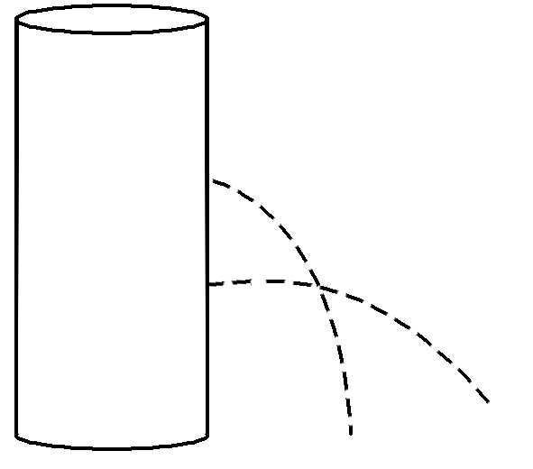

A．水落地时的瞬时速率与小孔位置有关

B．若小孔位置越高，则水的落地点越远

C．若小孔位置越高，则在空中的水柱体积越大

D．若水的落地点越远，则空中的水柱体积越大